**Задача 2.** Расчет линейной цепи постоянного тока методом активного двухполюсника (эквивалентного генератора).

Методом активного двухполюсника определить ток, протекающий через резистор R4, схема которой представлена на рис.

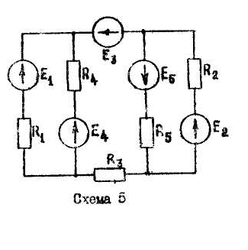

|  |  |  |  |  |  |  |  |  |  |  |  |
| --- | --- | --- | --- | --- | --- | --- | --- | --- | --- | --- | --- |
| Номер личного варианта | Номер схемы | Значения ЭДС, В | | | | | Сопротивления, Ом | | | | |
| E1 | E2 | E3 | E4 | E5 | R1 | R2 | R3 | R4 | R5 |
| 17 | 5 | 24 | 28 | 32 | 36 | 20 | 3 | 2 | 4 | 6 | 2 |

**Методические указания и пример расчета**

Решение данной задачи рассматривается в примере цепи, представленной на рис. 5, в которой E1=8, E2=4, E3=E4=4, E5=9 В; R1=R2=4, R3=2, R4=4, R5=3, R6=1 Ом. Требуется определить ток в резисторе R5.

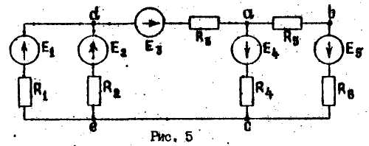

Решение данной задачи осуществляется в четыре этапа: 1) заданная цепь разделяется на активный двухполюсник и его нагрузку. В данной цепи нагрузкой является резистор R5, а вся остальная цепь - активным двухполюсником; 2) определяется напряжение холостого хода Uх на зажимах активного двухполюсника; 3) определяется входное сопротивление RВХ пассивной части активного двухполюсника; 4) определяется искомый ток I5, протекающий через резистор R5.

Напряжение Uх определяется в следующем порядке. Вычерчивается схема активного двухполюсника при холостом ходе (рис.6). Определяются токи холостого хода I1Х, I2Х, I3Х - активного двухполюсника методом двух законов Кирхгофа. Для этого составляется и решается система трех уравнений с неизвестными токами I1Х, I2Х, I3Х:

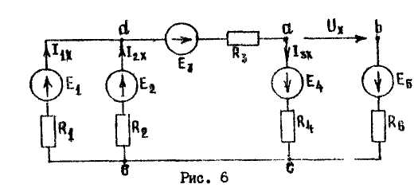







Подставив в данную систему уравнений числовые значения и решив ее, получаем: I1Х=1,125 А; I2Х=0,125 A; I3Х=1,25 А. Определяется напряжений Uх из решения уравнения, которое составляется по второму закону Кирхгофа для контура abca:

 В.

Сопротивление RВХ определяется в следующем порядке. Вычерчивается схема пассивной части активного двухполюсника (рис.7), которая получается из схемы активного двухполюсника путем исключения из нее источников ЭДС. Сопротивление RВХ представляет, собой

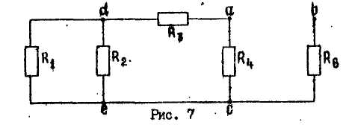

эквивалентное сопротивление цепи, схема которой приведена на рис. 7. Оно определяется в два этапа. Сначала определяется эквивалентное сопротивление RЭК1 части цепи, расположенной слева от узлов **a** и **c**:

 Ом.

Затем определяется сопротивление RВХ:

 Ом.

Искомый ток I5 определяется по формуле:

 А.